

مدرسه الثانوية للبنين
لواء
ملف سراج

المساعد الذكي
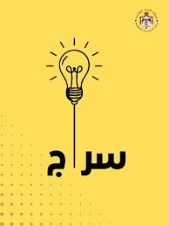

مساعد الدراسة الذكي «سراج»
تعلّم تفاعلي شامل لطلاب المدارس بأسلوب ممتع ومبسّط

من هو «سراج»؟
«سراج» مساعد ذكي صُمّم خصيصًا لمساعدة طلاب المدارس في الأردن على الدراسة والتفوق، من خلال تجربة تعليمية تفاعلية وشاملة، تستند إلى المناهج الرسمية.

مميزات «سراج»

فهم شامل ومتكامل
يتعامل «سراج» مع المنهاج بشكل شمولي، ويربط المعلومات من مختلف المواد الدراسية، مما يسهّل على الطلاب الفهم العميق للمحتوى التعليمي.

إجابات موثقة من مصادر رسمية
يعتمد «سراج» على الكتب الرسمية وأدلة المعلمين الصادرة عن وزارة التربية والتعليم الأردنية، مع تقديم الإجابة مرفقة برقم الصفحة ورابط الوثيقة الأصلية

.

شرح واضح للصور والمخططات
يوفر «سراج» شرحًا دقيقًا وواضحًا للصور والرسوم التوضيحية الموجودة في كتب الوزارة، ما يسهل على الطلاب فهم المحتوى البصري.

تفاعل صوتي باللغة العربية
يسمح للطلاب بطرح الأسئلة صوتيًا، مع تقديم الإجابات بقراءة واضحة باللغة العربية

.

تعلُّم تفاعلي مُكيّف
يقوم «سراج» بتكييف أسلوبه حسب مستوى الطالب، ويقدم أسئلة تفاعلية وأساليب تعليمية ممتعة لتحفيز الطلاب وزيادة رغبتهم في التعلّم.

تعلّم ممتع بأسلوب اللعب
يحوّل «سراج» الدراسة إلى تجربة مسلية عبر تحديات ومسابقات تعليمية، مما يزيد من تفاعل الطلاب واستمتاعهم بالدراسة
.

كيف يساعدك «سراج»؟

إجابات دقيقة وموثقة
يعتمد على مصادر وزارة التربية والتعليم لتقديم معلومات صحيحة ومؤكدة.

توفير الوقت والجهد
يسهّل الوصول إلى المعلومة الصحيحة دون الحاجة للبحث المطوّل.

المراجعة قبل الامتحانات
يوفر ملخصات ذكية وتمارين تفاعلية للاستعداد الفعّال.

إنجاز الواجبات والمشاريع
يقدم شروحات مبسطة ويساعد في تحليل البيانات والمخططات.

تعزيز مهارات التعلم الذاتي
يشرح المفاهيم المعقدة بطريقة مبسطة، مما يعزز التفكير الشمولي.

تجربة تفاعلية ممتعة
يحوّل التعلم إلى تجربة شيقة عبر التحديات والمسابقات التفاعلية.

ابدأ رحلتك نحو التميز الآن مع «سراج»!

للدخول للموقع
https://siraj.moe.gov.jo/

https://www.youtube.com/shorts/uyu3hsfq5iQ?si=oRath0XDKrsWKwFt
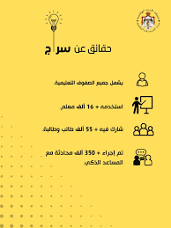
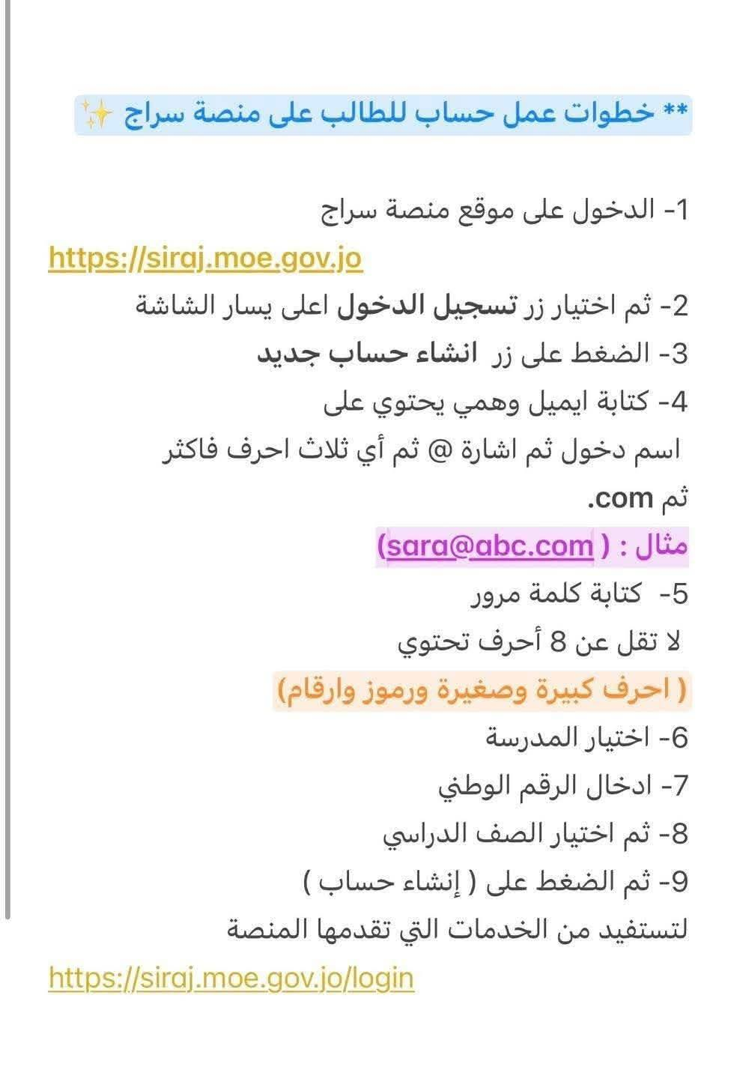
اسماء وايميلات المعلمين المفعلين على سراج
مفعل | الايميل | التخصص رقم وزاري | الاسم
أسماء وايميلات الطلبة المفعلين على سراج
مفعل | الايميل | الصف | الأسم

